Maven3.5.0安装与配置+Eclipse应用
Maven是一个优秀的构建工具（类似于 Ant， 但比 Ant 更加方便使用），能帮助我们自动化构建过程，从清理、编译、测试到生成报告，再到打包和部署。只需要输入简单的命令，Maven就可以帮我们处理构建过程中的繁琐任务。

Maven3.5.0的下载安装配置

下载apache-maven-3.5.0-bin.zip
此处我使用的Maven版本是apache-maven-3.5.0-bin.zip
官网下载地址：
http://mirror.bit.edu.cn/apache/maven/maven-3/3.5.0/binaries/apache-maven-3.5.0-bin.zip
百度云下载地址：链接：http://pan.baidu.com/s/1bp3uITp 密码：hvwe
下载后的文件为apache-maven-3.5.0-bin.zip压缩包，将其解压到一个固定的文件夹。我的是解压到D:\apache-maven-3.5.0目录下

配置系统环境变量

配置M2_HOME
#M2_HOME
D:\apache-maven-3.5.0\


配置Path
#Path
D:\apache-maven-3.5.0\bin #最好配置成%M2_HOME%\bin

mvn -v 验证是否安装成功
打开windows的命令行窗口，输入mvn -v 查看maven的版本，如果安装成功则显示如下所示：
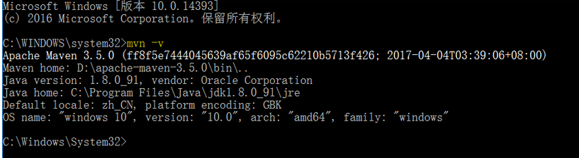

配置本地Maven仓库

修改本地仓库位置

在D盘下新建m2\repository文件夹
可以通过修改${user.home}/.m2/settings.xml配置本地仓库路径
修改Maven安装目录下的 conf/setting.xml文件，新增一行：
<localRepository>D:\m2\repository</localRepository>
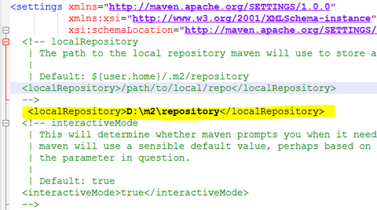
（表示本地仓库的地址为：D:\m2\repository）。

maven下载jar包速度慢（解决办法）
在Maven安装目录下的 conf/setting.xml文件中找到<mirrors></mirrors>标签：
注意：不要删除里面的注释，否则有可能失败,如图所示
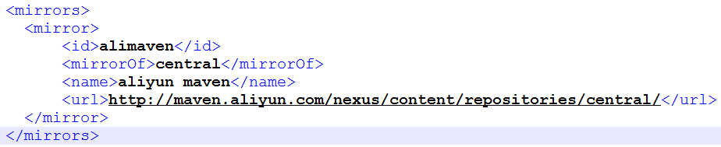
在这个标签中加入国内的镜像即可，在这里推荐阿里云的镜像，下载速度有明显的加快:
<mirror>
<id>alimaven</id>
<mirrorOf>central</mirrorOf>
<name>aliyun maven</name>
<url>http://maven.aliyun.com/nexus/content/repositories/central/</url>
</mirror>
或者下面这个也可以
<mirror>
<id>nexus-aliyun</id>
<mirrorOf>*</mirrorOf>
<name>Nexus aliyun</name>
<url>http://maven.aliyun.com/nexus/content/groups/public</url>
</mirror>
添加完成如图：

mvn help:system更新本地仓库
cmd打开命令行窗口，输入 mvn help:system，等待下载完jar包，即完成本地仓库jar包的下载构建。
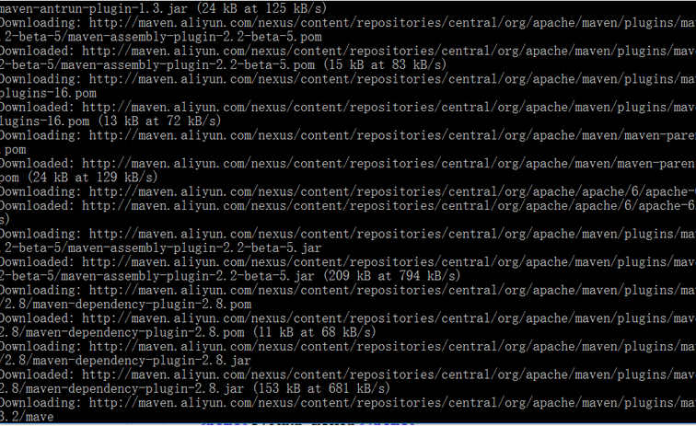

配置jdk版本
在Maven安装目录下的 conf/setting.xml文件中找到<<profiles>></<profiles>>标签
<profile>
<id>jdk18</id>
<activation>
<activeByDefault>true</activeByDefault>
<jdk>1.8</jdk>
</activation>
<properties>
<maven.compiler.source>1.8</maven.compiler.source>
<maven.compiler.target>1.8</maven.compiler.target>
<maven.compiler.compilerVersion>1.8</maven.compiler.compilerVersion>
</properties>
</profile>
如图所示：
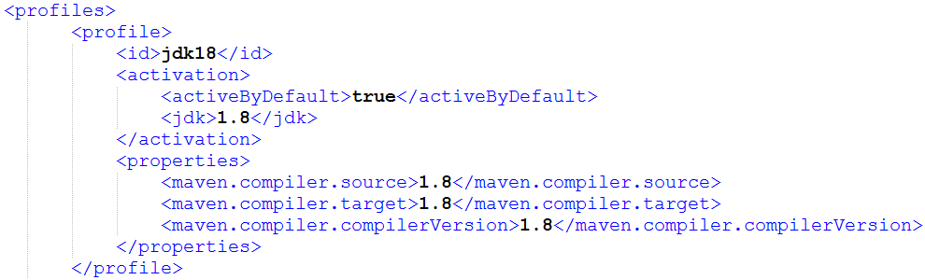

eclipse构建Maven工程

下载Eclipse
scala IDE for Eclipse：版本（4.6.1）
官网下载：http://scala-ide.org/download/sdk.html
百度云盘下载：链接：http://pan.baidu.com/s/1c2NAZdA 密码：au8t
该Eclipse版本既可以用来开发java， 也可以用来开发scala，并且自带Maven，省去好多麻烦。

修改Eclipse中的maven配置

修改windows->preferences->maven->installations
打开eclipse点击windows->preferences->maven->installations下add一个已经安装到D:\apache-maven-3.5.0目录下的maven，并勾选此新加项。
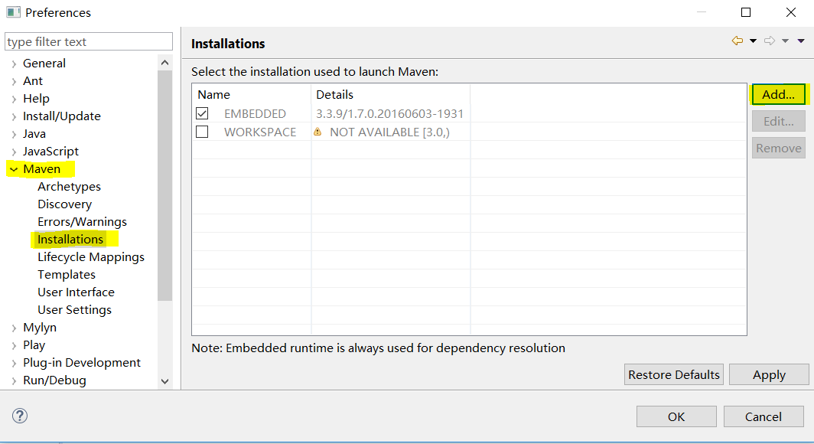
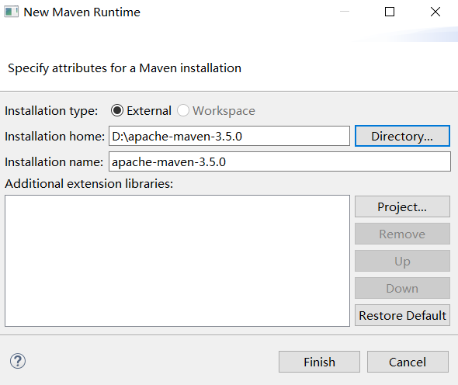
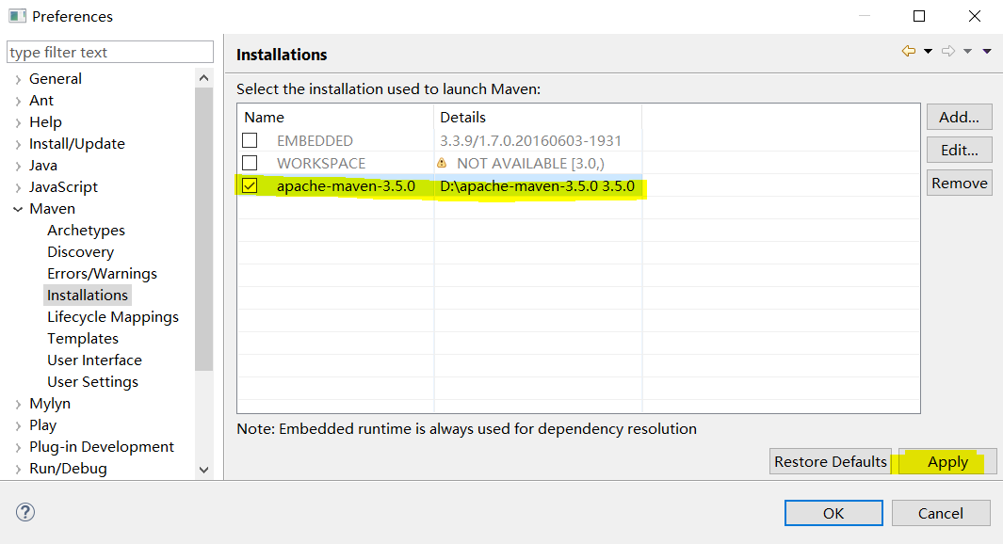

修改windows->preferences->maven->User setting
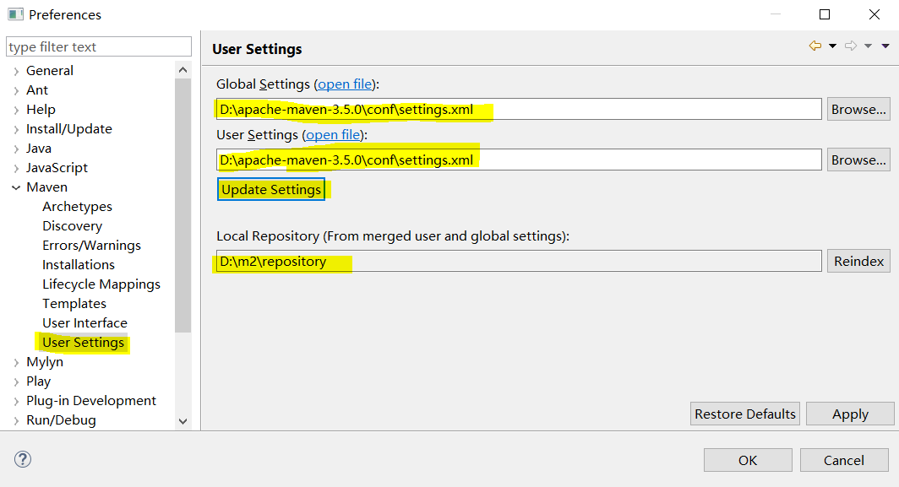
点击OK保存即可。

Eclipse创建Maven项目
Eclipse+Maven创建webapp项目<一>
1、开启eclipse，右键new——》other，如下图找到maven project
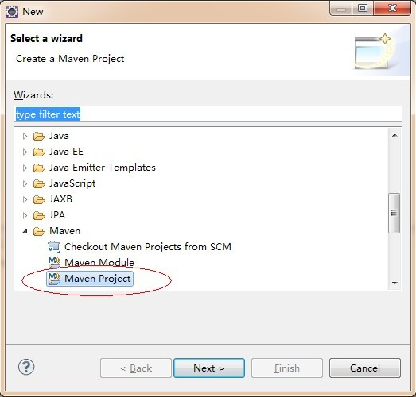
2、选择maven project，显示创建maven项目的窗口，勾选如图所示，Create a simple project
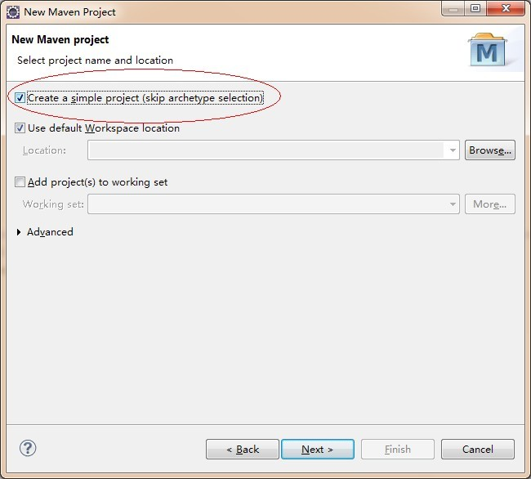
3、输入maven项目的基本信息，如下图所示：
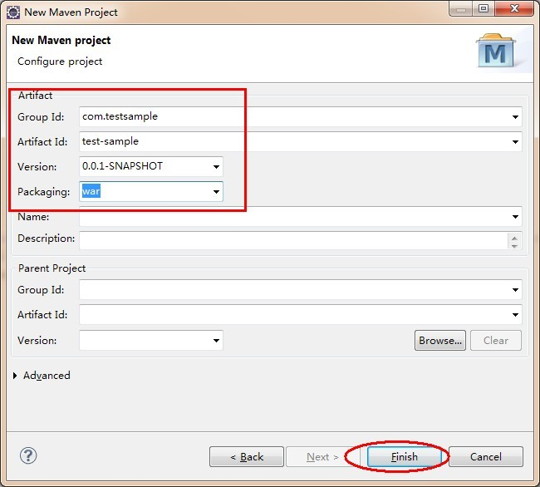
4、完成maven项目的创建，生成相应的maven项目结果，如下所示，此处有部分结构是项目不需要的，我们需要去掉：
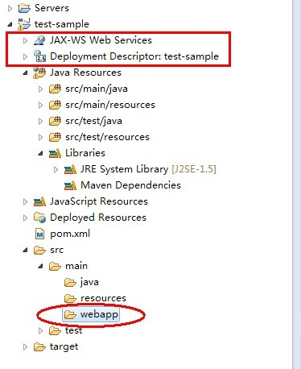
5、选择项目，右键选择Properties，进入属性页面，选择到Maven菜单下，如下图所示：
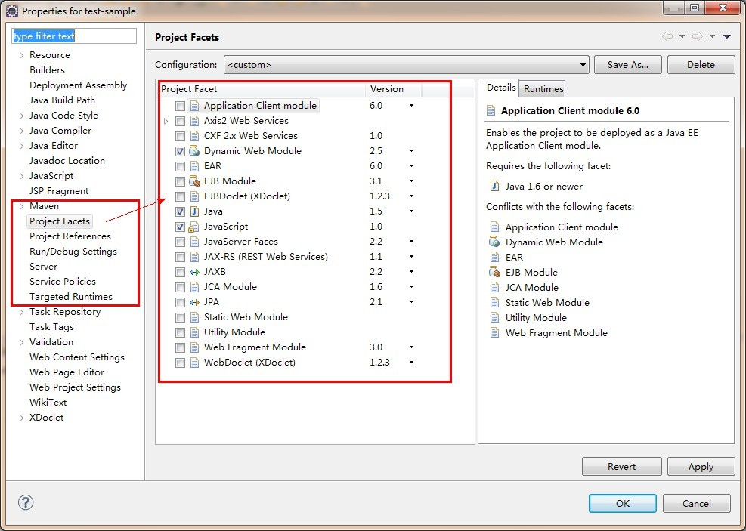
6、选择java版本为1.7，并去掉其他两项，如下图：
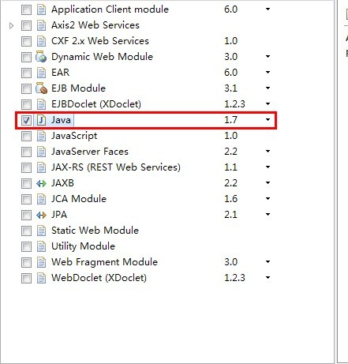
7、点击ok之后，再次回到项目结构，此时项目结构比较清晰，符合我们想要创建的maven项目
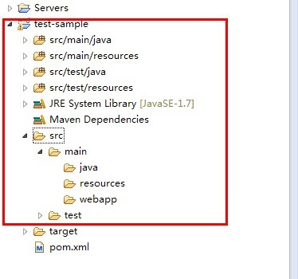
8、此时webapp下的结果还没有显示出来，因为此时我们还没有配置此的项目为web项目，再次进去Properties配置，如下图所示：
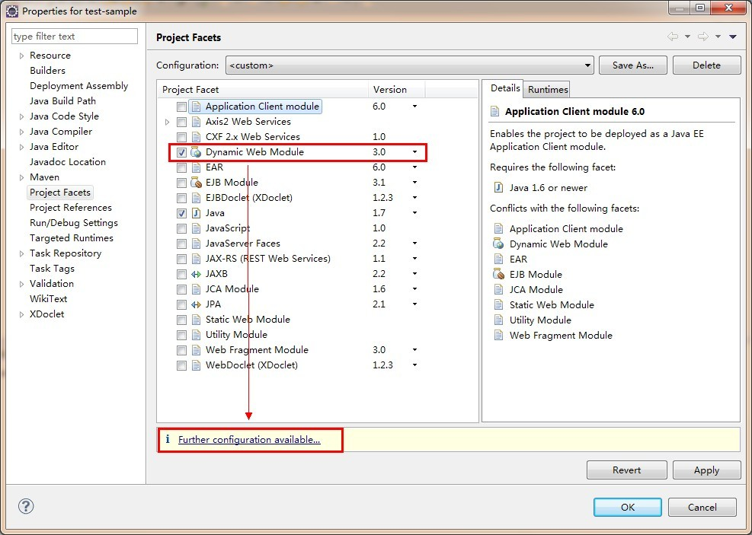
9、点击Further configuration available...，如下：
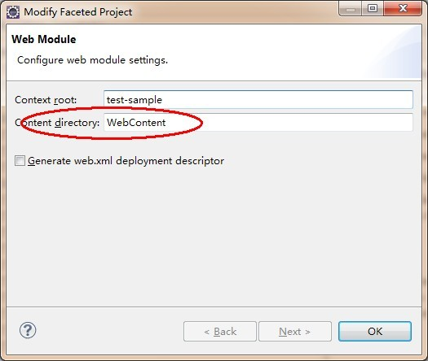
10、配置 ，并勾选生成web.xml的选项，如下：
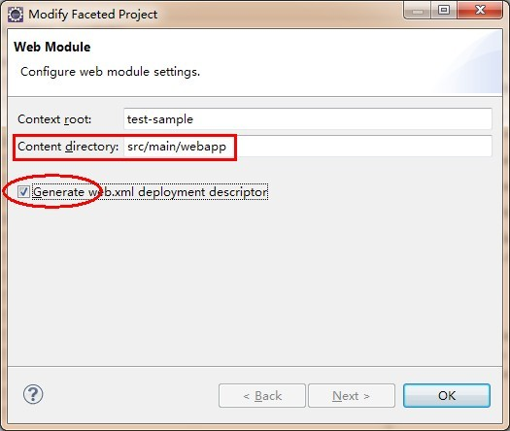
11、确定之后，返回到maven菜单下去掉Dynamic Web Module的勾选，点击ok，如下所示，webapp目录结构显示出来了：
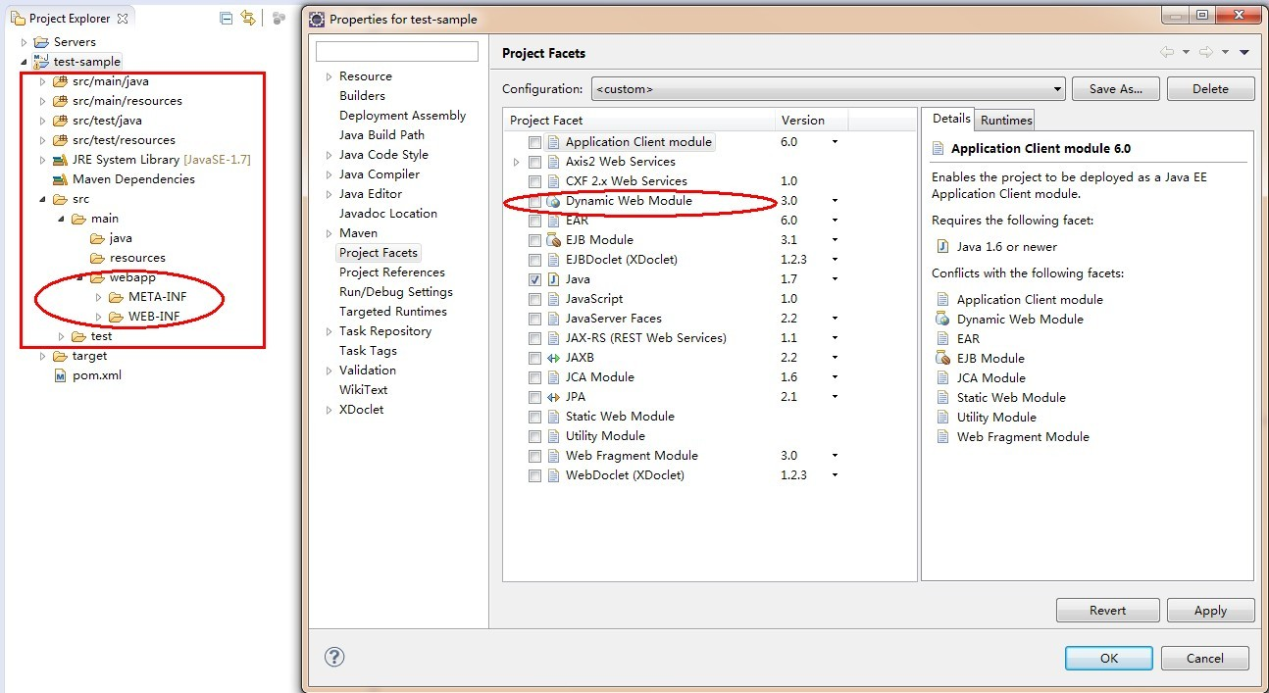
12、此时还需要配置，src/main/webapp为“/”项目的根目录，如下所示：
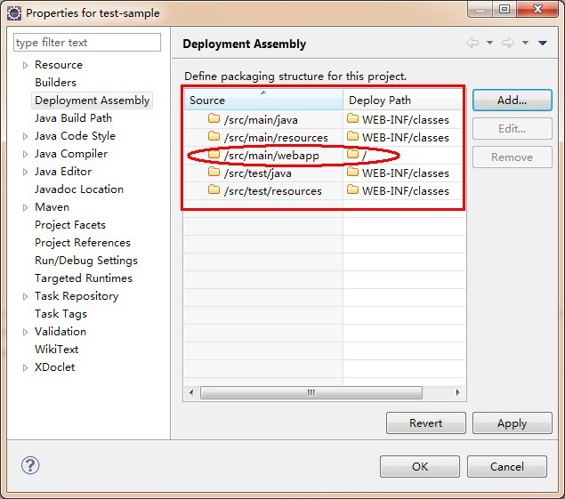
13、完成如上配置后，最后完成maven webapp项目结构如下图所示：
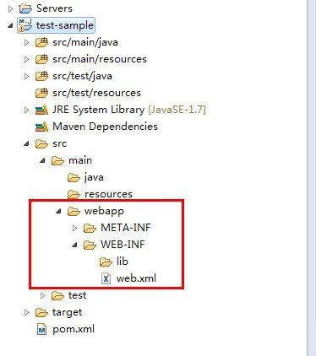

Maven install安装Maven工程
右键Maven-----》Update Project，如果没有修改pom.xml，这一步可以跳过。
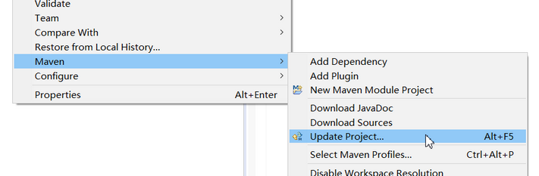

右键Run As ----》Maven install
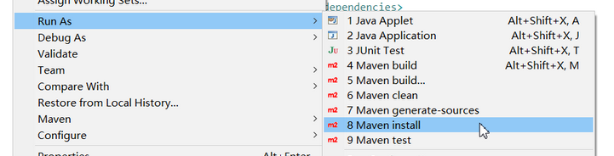
第一次执行会下载相关jar包，运行日志如图：
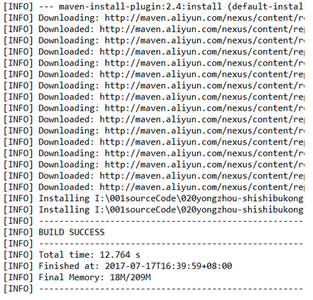
查看工程下的target目录，会发现多了jar包：
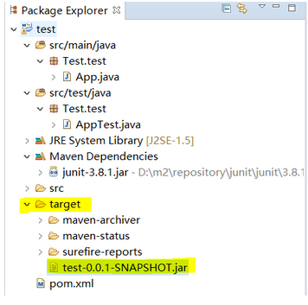
至此，Maven3.5.0 + Eclipse环境搭建成功！！！

